Loïc Emmanuel G1

12/02/2020

**BX-06 Bras robot qui joue du xylophone**

**Compte rendu séance projet 6**

Durant l’intégralité de cette séance, et les heures suivantes je me suis occupé de l’application réalisée avec App Inventor. A l’heure actuelle (18h42 le jeudi 13/02) l’application peut :

* Faire jouer deux partitions différentes (Jingle Bells et Game of Thrones) avec des boutons.
* Faire jouer les notes individuellement comme bon nous semble avec des boutons
* Les deux derniers points avec la reconnaissance vocale.

Explications de App Inventor :

Il y a 2 parties distinctes :

. Partie design :

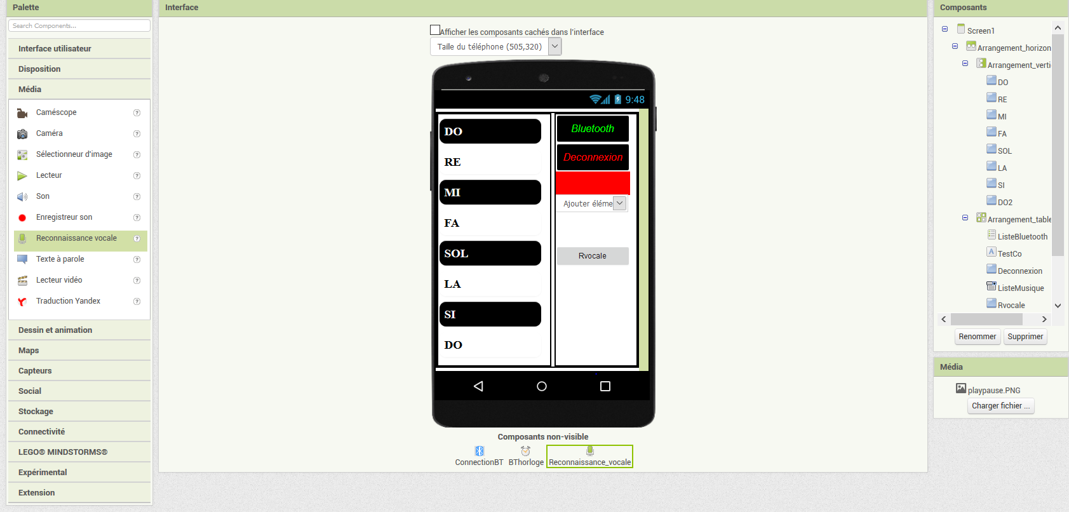

C’est ici que l’on choisi les composants (boutons, liste de musiques, reconnaissance vocale) et qu’on les glisse sur l’écran pour pouvoir les utiliser. C’est aussi dans cette partie que l’on peut choisir les polices d’écriture, les tailles, les couleurs de fond etc etc … pas trop compliqué.

. Partie « code »

En tout, on a ca mais je vais expliquer un bloc en particulier.

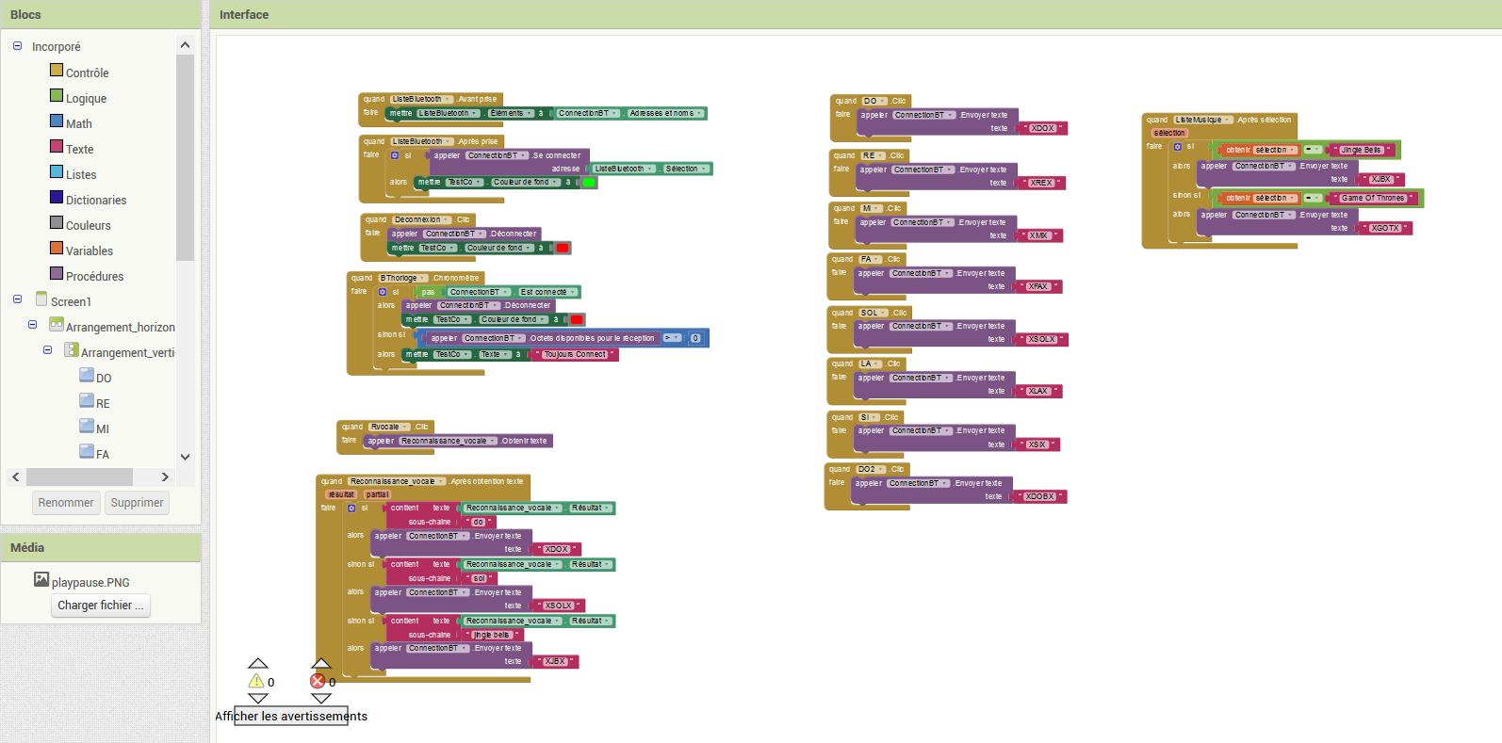

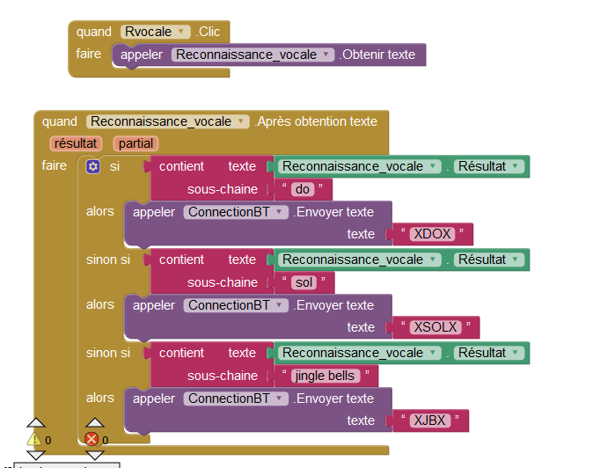

Par exemple ici c’est tout ce qui contrôle la reconnaissance vocale :

Lorsque l’on clique cela déclenche la reconnaissance et le résultat est un texte que je réutilise pour le comparer à ce que je veux. Ici, si le résultat contient le mot « do » alors je demande à ce que le Bluetooth transmette la chaine de caractères XDOX car dans mon code Arduino les instructions s’exécutent en fonction des caractères contenus entre deux « X ».

Sur le téléphone, j’obtient la même chose que sur la première photo.

Avant la prochaine séance, je vais compléter ce qu’il me manque pour la reconnaissance vocale et finir de designer l’interface graphique de l’application.

Vidéos :

. Notes jouées en tapant sur un bouton :

<https://www.youtube.com/watch?v=HH0FyqufUwY&feature=youtu.be>

. Notes jouées à la reconnaissance vocale :

<https://www.youtube.com/watch?v=B2N7CDeAIyY&feature=youtu.be>